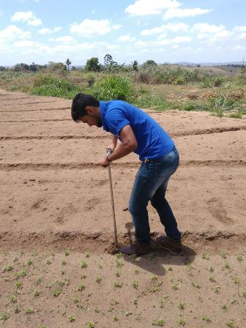
Figura 1. Coleta de solo sendo realizada para fins de análise de fertilidade.

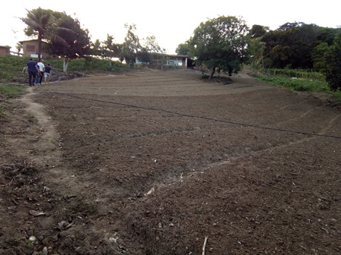
Figura 2. Trabalho de curva de nível realizado junto com os agricultores.

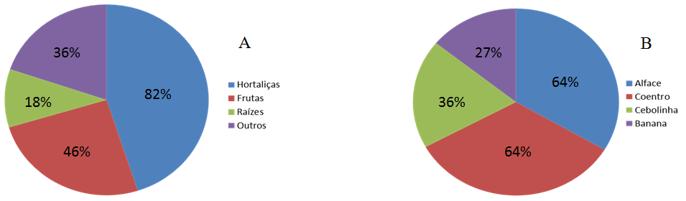
Figura 3. Porcentagens de categorias de produtos produzidos na comunidade de Oiteiro (A). Porcentagem de produtos mais produzidos pelos agricultores na comunidade de Oiteiro (B).

